Gmina Lidzbark informuje, że realizacja zadania pn.
„Usuwanie wyrobów zawierających azbest z terenu Gminy Lidzbark” w 2024 roku
jest dofinansowana przez Wojewódzki Fundusz Ochrony Środowiska i Gospodarki Wodnej w Olsztynie, na podstawie umowy dotacji
Nr 00101/24/03045/OZ-LZ/D z dnia 18 czerwca 2024 r.

Koszt kwalifikowany zadania to 57 892,71 zł.

Przedsięwzięcie obejmuje dofinansowanie w zakresie zbierania, transportu oraz unieszkodliwiania odpadów zawierających azbest realizowane w gospodarstwach rolnych.
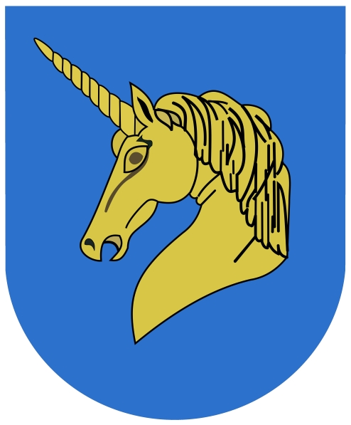 | 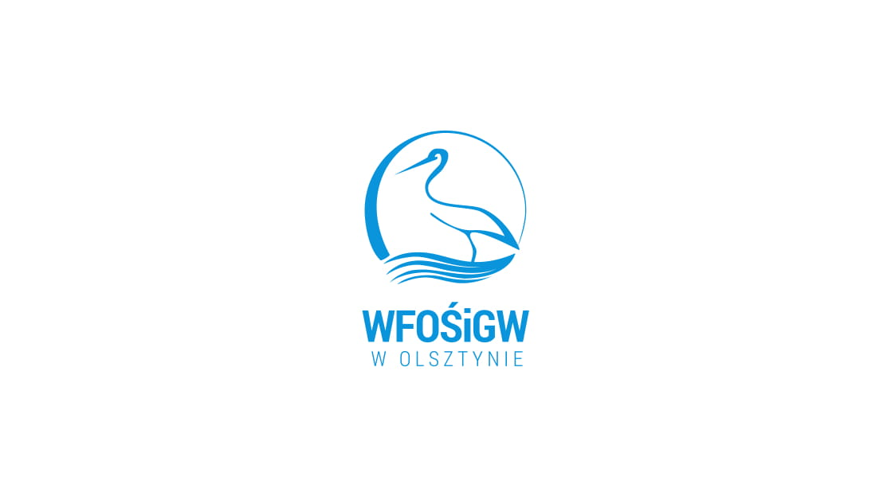

Korzystamy z dofinansowania
Wojewódzkiego Funduszu Ochrony Środowiska
i Gospodarki Wodnej w Olsztynie

www.wfosigw.olsztyn.pl

